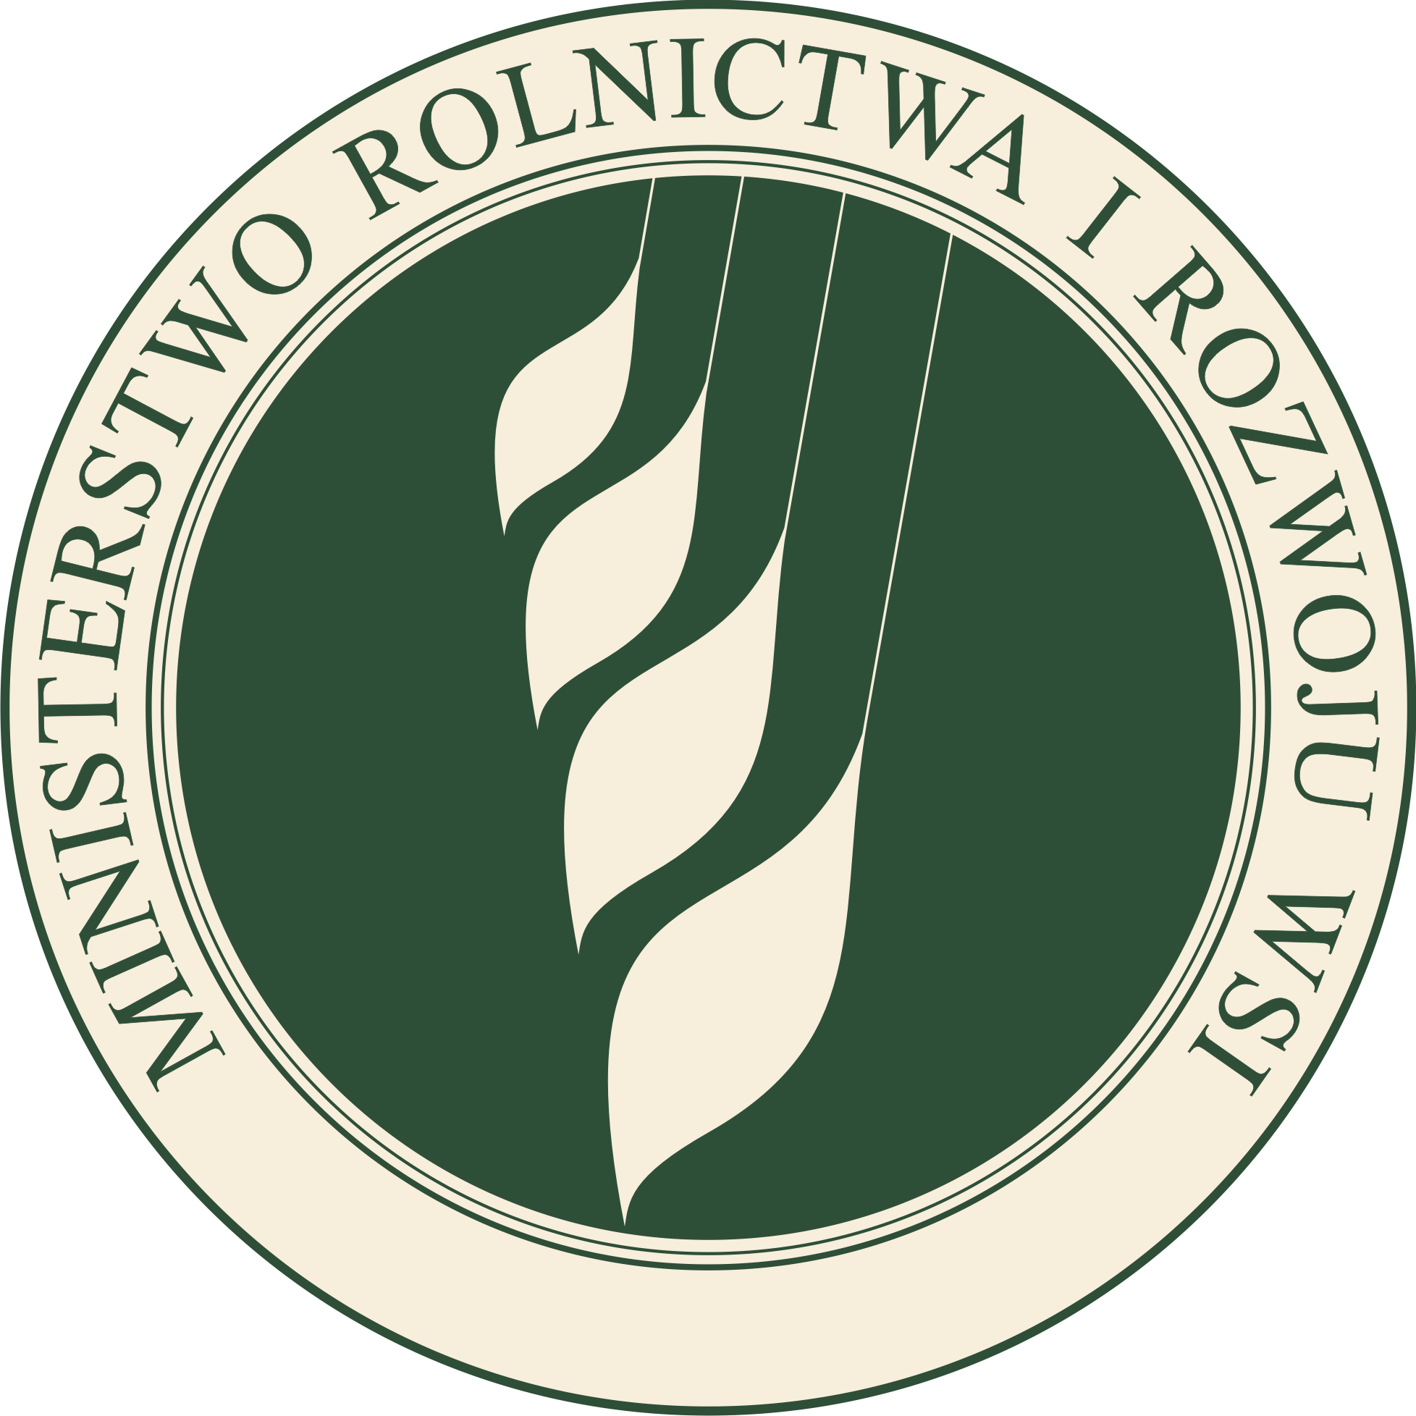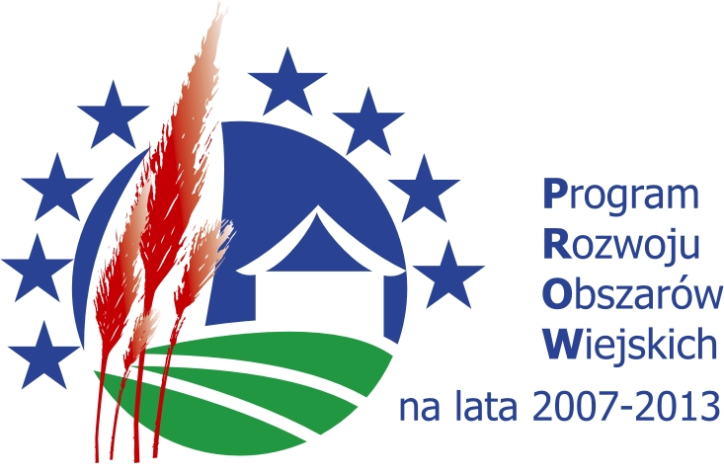

„Europejski Fundusz Rolny na rzecz Rozwoju Obszarów Wiejskich:
Europa inwestująca w obszary wiejskie.”
Projekt współfinansowany ze środków Unii Europejskiej w ramach Pomocy Technicznej
Programu Rozwoju Obszarów Wiejskich na lata 2007-2013
Instytucja zarządzająca Programem Rozwoju Obszarów Wiejskich na lata 2007-2013
Minister Rolnictwa i Rozwoju Wsi

KARTA ZGŁOSZENIA UCZESTNICTWA

Zgłaszam uczestnictwo w konferencji dotyczącej rezultatów Programu Rozwoju Obszarów Wiejskich na lata 2007-2013 dla przedstawicieli: samorządów lokalnych, organizacji i instytucji pozarządowych w poszczególnych województwach, związków zawodowych i branżowych, Lokalnych Grup Działania oraz lokalnych i regionalnych mediów.

Termin i miejsce realizacji:

Karniowice 29 listopada 2012 roku godz. 9.30

- Imię i nazwisko: ……………………………………………………………………...
- Adres do korespondencji: kod …………… miejscowość: .........................................................
ulica: ......................................................................................... nr ….............................
tel.: ……........................……, e-mail: …………………….................................…..….
fax: .…..…….……….….........
- Instytucja delegująca: ................................................................................................................
...............................................................................................................................................................
Zgodnie z Ustawą z dnia 29 sierpnia 1997 r. o ochronie danych osobowych (Dz. U. z 2002 r. Nr 101, poz. 926 z późn. zm.) wyrażam zgodę na przetwarzanie moich danych osobowych do celów związanych z udziałem w formie edukacyjnej.

………………...............................................................
(data i podpis uczestnika)
Zgłoszenia prosimy przesyłać fax: 12-285-11-07
e-mail: sekretariat@modr.pl

